Поштовани ученици, ваши педагози имају поруку коју вам упућују на самом почетку школске године.

Та порука остаје на снази и током целе школске године.

Наша љубазност може бити некоме од велике помоћи.

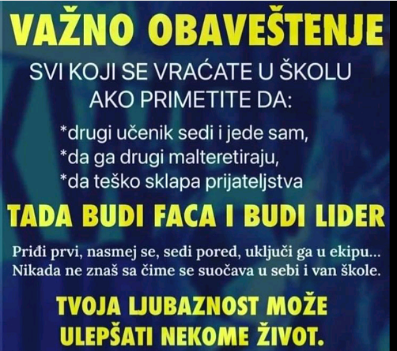

Педагози

Јелена Савић

Радмила Крстевска